SOSIALISASI PEMBELAJARAN MEMBACA DAN BERHITUNG DENGAN ANIMASI YANG POSITIF
UNTUK ANAK USIA DINI

Syamsiah⁾, Purwanti⁾, Ni Wayan Parwati S ³⁾

Informatika, Fakultas Teknik dan Ilmu Komputer
Universitas Indraprasta PGRI
ncham.unindra08@gmail.com, Pwanty7@gmail.com, Wayan.parwati@gmail.com

Abstrak
Perkembangan teknologi ini ditandai dengan munculnya berbagai alat alat mutahir seperti halnya smartphone, gadget, tablet PC dan lain-lain. Kita sebagai manusia tidak akan mampu dan dapat menolak dari perubahan teknologi, tapi kita cukup mampu memfilter dan membatasi efek-efek negatif dari perkembangan suatu teknologi yang sangat pesat, terutama untuk anak-anak di usia dini . Menanggapi kondisi ini, mau tidak mau keluarga harus bisa mengikuti arus perubahan karena tuntutan hidup. Penggunaan smartphone dan gadget saat ini tidak mengenal usia, dari usia dini hingga manula pun bias mengunakan smartphone. Perkembangan suatu teknologi yang sangat pesat ini juga mempengaruhi dunia pendidikan di Indonesia. Pengaruh ini dapat dilihat dengan munculnya berbagai bebebagai macam metode sistem pembelajaran berbasis media (media-based learning) yang memanfaatkan teknologi dalam proses pembelajarannya. Aplikasi media ini dibuat dengan menggunakan metode pengerjaan waterfall dan dibantu dengan bahasa pemrograman Java android. Luaran yang akan dicapai dari kegiatan pengabdian kepada masyarakat ini adalah purwarupa berupa Aplikasi Membaca dan Berhitung dengan Animasi yang positif Untuk Anak Usia dini pada Taman Kanak-Kanak Dian Pratama dan Taman Kartika. Dengan adanya aplikasi ini diharapkan dapat membantu pengajar dalam menfaatkan gadget menghasilakan dampak positip dalam proses belajar mengajar mengikuti perkembangan Jaman.

Kata kunci : Gadget, Animasi Yang Positif, Taman Kanak-Kanak, Java android.

Abstract

The development of this technology is marked by the emergence of various advanced equipment such as smartphones, gadgets, tablet PCs and others. We as humans will not be able and able to refuse from technological change, but we are quite able to filter and limit the negative effects of the development of a very rapid technology, especially for children at an early age. In response to this condition, it is inevitable that the family must be able to keep up with the flow of change because of the demands of life. The use of smartphones and gadgets currently knows no age, from an early age to even seniors can use smartphones. The development of a very rapid technology also affects the world of education in Indonesia. This influence can be seen by the emergence of various kinds of methods of media-based learning systems that utilize technology in the learning process. This media application is made using the waterfall method and is assisted with the Android Java programming language. The output to be achieved from community service activities is a prototype in the form of positive reading and numeracy applications for early childhood at Dian Pratama Kindergarten and Taman Kartika. With this application, it is hoped that it can help teachers to use the gadget to produce a positive impact on the teaching and learning process following the development of the Age..

Keywords: Gadgets, Positive Animation, Kindergarten, Android Java.

PENDAHULUAN

Pada masa globalisasi ini kehidupan masyarakat sudah semakin Mutahir dan beragram. Hal ini juga merupakan akibat dari perkembangan kemajuan teknologi yang sangat pesat. Perkembangan teknologi ini ditandai dengan munculnya berbagai alat alat mutahir seperti halnya smartphone, gadget, tablet PC dan lain-lain. Menanggapi kondisi ini, mau tidak mau keluarga harus bisa mengikuti arus perubahan karena tuntutan hidup. Sebagai contoh, saat ini hampir semua orang mempunyai gadget atau smartphone. Penggunaan gadget dan smartphone saat ini tidak mengenal usia, dari anak usia dini hingga manula pun bisa mengunakan. Penggunaan gadget untuk anak usia dini dapat mempengaruhi perkembangan kognitif anak tersebut.
Karena anak tersebut , terutama pada pendidikan anak usia dini akan belajar dengan baik apabila mereka mampu memanipulasi obyek yang dipelajari, misalnya dengan cara melihat, merasakan, mencium, serta mendengar dan sebagainya. Pendekatan cara pembelajaran discovery (belajar menemukan) atau pendekatan pembelajaran induktif lainnya akan lebih efektif dalam proses pembelajaran anak.
Selain gangguan pada perkembangan kognitif anak tersebut , penggunaan gadget juga dapat mempengaruhi perkembangan kemampuan berbicara anak tersebut seperti minimnya penggunaan kosakata-kosakata baru karena kurangnyakomunikasii dengan orang lain secara langsung. Dalam Penggunaan gadget yang kurang tepat sasaran juga dapat mempengaruhi sikap (attitude) anak. Menyebabkan anak tidak akan memperoleh kondisi mental yang mempengaruhi pilihan untuk bertindak dengan benar.
Hal ini disebabkan karena anak tersebut hanya belajar seorang diri sehingga terjadi komunikasi hanya satu arah tanpa adanya umpan balik, Dapat menyebabkan anak tersebut kurang mandiri dalam pengambilan keputusan. Terlepas dari pengaruh negatif gadget pada anak usia dini tersebut, gadget juga dapat memberikan pengaruh positif untuk anak usia dini jika di pergunakan secara tepat. Penggunan yang tepat dimaksudkan untuk mempertimbangkan usia anak pada saat pemberian gadget.
Sebelum diperkenalkan dengan gadget, anak usia dini sebaiknya dibekali informasi pengetahuan dasar dahulu, jika gadget merupakan media belajar sekunder, yaitu media yang hanya digunakan sebagai
pelengkap dan pendamping pada proses belajar anak usia dini . Pengaruh positif dari penggunaan gadget adalah pertama gadget dapat membantu kemajuan fungsi adaptif seorang anak. Fungsi adaptif adalah kemampuan seseorang untuk bisa menyesuaikan diri dengan keadaan lingkungan sekitar dan perkembangan zaman.
Jika kemajuan zaman sekarang muncul bebagai gadget, maka anak pun harus tahu cara menggunakannya gadget, tersebut. Adapun proses belajar pada anak usia dini, khususnya metode belajar membaca anak akan lebih mudah menerima pelajaran jika diberi contoh secara konkret, seperti diajarkan oleh guru, orang tua, tutor dan lain-lain.
Para Ahli mengemukakan jika penggunaan gadget memang bisa menjadi alternatif praktis,tetapi ada kalanya juga dinilai kurang efektif jika ditelusuri pengaruh negatif yang telah diuraikan sebelumnyasehingga tertuju pada proses belajar anak. Berdasarkan permasalahan tersebut dibutuhkan aplikasi gadget dengan mengutaman usur Animasi Yang berdapak positif seperti belajar membaca dan berhitung yang dapat membantu pengajar dalam pemanfaatan kemajuan teknologi juga dapat membantu daya kreatifitas anakdan diimbangi dengan interaksi anak dengan lingkungan sekitarnya.
Sehingga Pengajar dapat meningkatkan kemampuan siswa dalam menyerap materi
pelajaran di Taman Kanak-Kanak Dian Pratama dan Taman Kartika.

METODE PELAKSANAAN

Metode yang digunakan dalam pengabdian masyarakat ini adalah metode seminar.Metode Seminar adalah suatu kegiatan ilmiah yang dilaksanakan oleh beberapa orang dalam suatu sidang yang berusaha membahas/mengupas masalah-masalah atau hal-hal tertentu dalam rangka mencari jalan memecahkannya atau pedoman pelaksanaannya.
Dengan situasi dan kondisi yang ada dalam Sekolah TK, maka kami menawarkan solusi untuk melakukan tinjauan dan melakukan workshop langsung terhadap parapengurus dan guru TK untuk lebih memahami pemanfaatan media pembelajaran serta pelatihan belajar membaca, dan menulissebagai upaya yang berkualitas, terampil, cerdas, inovatif, berkarakter, serta memiliki kesadaran dan tanggung jawab ter hadap perserta didik.
Metode langkah kerja dalam pelaksanaan program pengabdian masyarakat ini adalah sebagai berikut:
Observasi Lapangan
Berdasarkan observasi lapangan, dihasilkan kendala tentang minimnya keterampilan yang berhubungan dengan komputer dan gadget. Proses belajar mengajar siswa masih dilakukan secara konvensional, sehingga tim pengabdi merumuskan Aplikasi pembelajaran membaca dan berhitung untuk anak usia dini.

Pelaksanaan Pelatihan
- Pra-pelatihan: tim memberikan pemahaman tentang pemanfaatan computer/ gadget dalam proses pembelajaran.
- Pelatihan: memberikan pelatihan penggunaan Aplikasi pembelajaran membaca dan berhitung untuk animasi dapak positif dari gadget

Evaluasi dan Monitoring

Gambar 1 Langkah langkah Penelitian
Bahan dan alat yang digunakan dalam program pengabdian ini adalah sebagai berikut:
- Proyektor
- Laptop
- HP (gadget)

HASIL DAN PEMBAHASAN

Secara umum kegiatan ini dapat dikatakan berhasil. Hal ini diindikasi dengan adanya tanggapan yang positifdari peserta dan lingkungansekolah setempat tentang adanya kegiatanini.Hal ini juga ditunjukkan dari sikap ketua kepala sekolahdan guru, maupun pengurus Sekolah yang sangat mengharapkan kegiatan ini tidak hanya dilakukan sekali pada Sekolahnya namun dapat dilakukan secara rutin dan terjadwal . Kegiatan ini juga melibatkan dua orang mahasiswa Universitas Indraparasta PGRI jurusan Informatika sebagai bantuan pelaksanaan kegiatan pengabdian masyarakat agar mahasiswa dapat mengikuti sosialisasi, memberikan pengarahan yang lebih baik kepada guru maupun pengurus Sekolah yang mengikuti kegiatan sosialisasi ini dimana mereka lebih bisa menggunakan teknologi seperti komputer atau Hp dan sejenisnya, berlatih untuk bersosialisasi terhadap masyarakat sekitar agar bermanfaat kegunaannya sebagai mahasiswa serta lebih mengembangkan praktek pembuatan presentasi dengan kreativitas dan ide-ide menarik mereka yang dapat bermanfaat untuk diimplementasikan nanti ke dalam mata kuliah yang mengharuskan mereka untuk membuat presentasi. Muncul harapan dari mahasiswa Universitas Indraprasta PGRI yang mengikuti sosialisasi ini untuk rutin dilibatkan dalam kegiatan pengabdian masyarakat selanjutnya..

Uji program bertujuan untuk mengetahui aplikasi dapat berjalan baik pada versi yang berbeda dan memiliki tampilan yang cocok terhadap tipe layar yang berbeda-beda.Dibawah ini adalah tampilan program saat penulis mencoba di handphone android Samsung S9+ dan vivo 9

Menu Utama
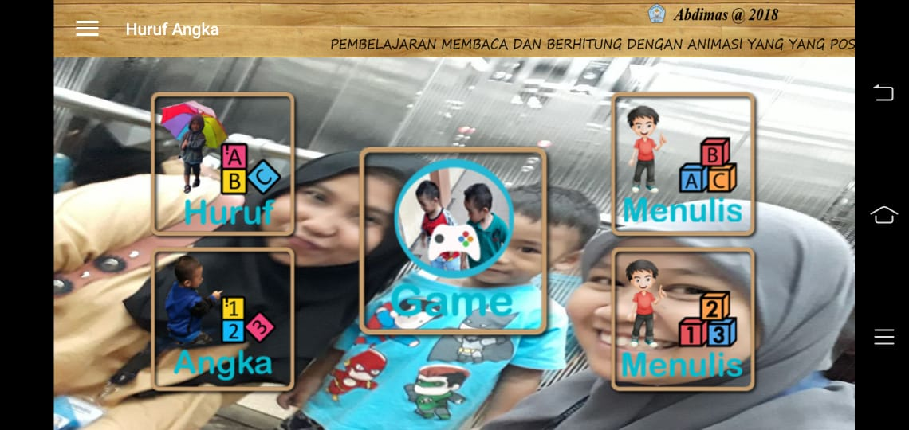
Gambar 2. Tampilan Menu Utama

Gambar 2 adalah tampilan dari menu utama, dimana Pada saat aplikasi sudah masuk menu utama, terdapat empat tombol yang tersedia. Ketika tombol huruf ditekan maka aplikasi akan mengarahkan ke tampilan menu Huruf, kemudian apabila menekan
tombol angka maka aplikasi akan mengarahkan tampilan menu angka. Saat tombol menulis huruf ditekan maka aplikasi akan mengarahkan ke menu tampilan menulis huruf, dan jika pengguna menekan tombol menulis angka maka aplikasi akan mengarahkan menu tampilan menulis angka.

Menu Huruf
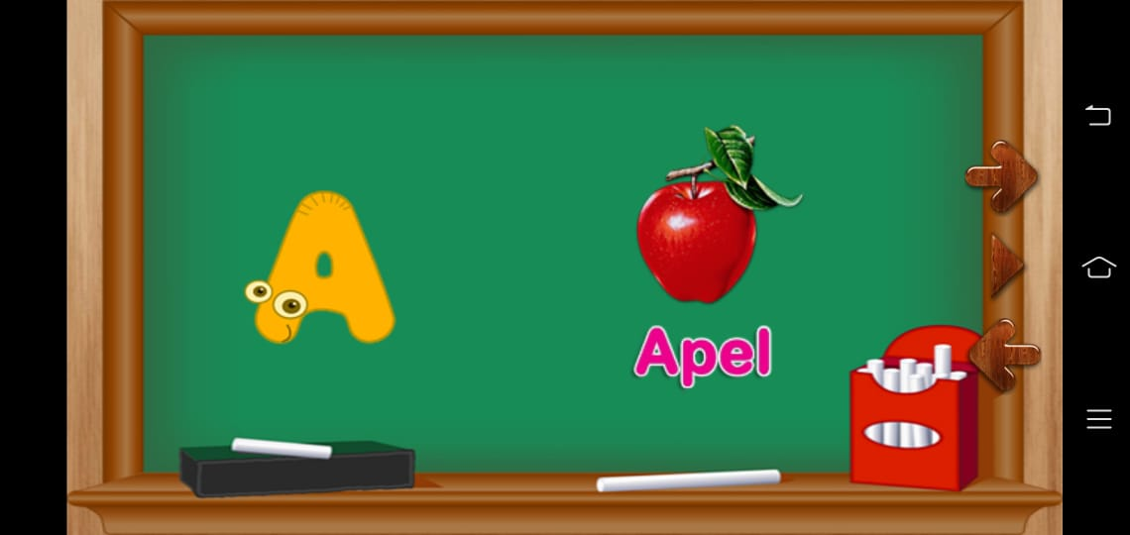
Gambar 5. TampilanMenu Huruf

Gambar 3. adalah tampilan dari menu huruf, dimana Pada saat aplikasi sudah masuk menu Huruf, maka akan tampil huruf alphabet yang disertai gambar dan suara. Untuk memutar kembali suara dari huruf alphabet dan gambar silahkan pilih tombol putar, untuk berpindahke huruf selanjutnya silahkan pilih tombol selanjutnya dan untuk kembali ke huruf sebelumnya silahkan pilih tombol sebelumnya.

Menu Angka
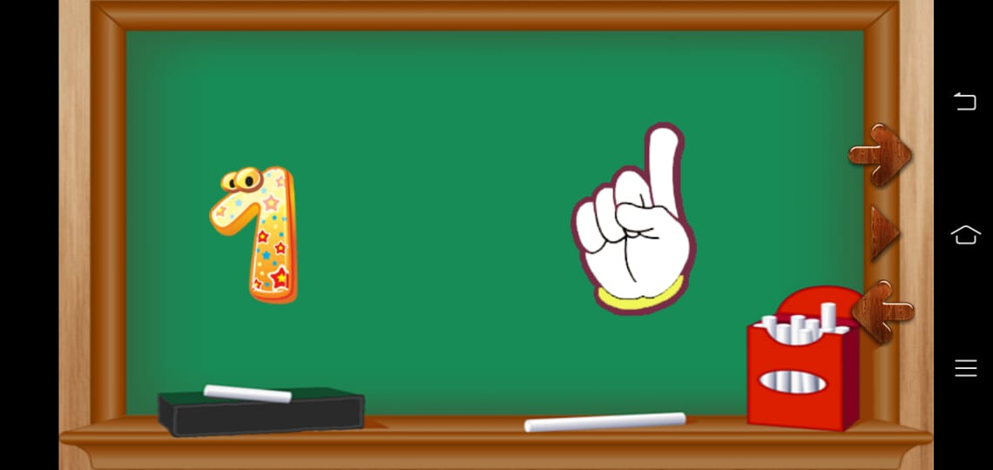
Gambar 4. Tampilan Menu Angka

Gambar 4. adalah tampilan dari menu angka, dimana Pada saat aplikasi sudah masuk menu Angka, maka akan tampil angka yang disertai gambar dan suara. Untuk memutar kembali suara dari angka dan gambar silahkan pilih tombol putar, untuk berpindah ke Angka selanjutnya silahkan pilih tombol selanjutnya dan untuk kembali ke angka sebelumnya silahkan pilih tombol sebelumnya.

Menu menulis Huruf
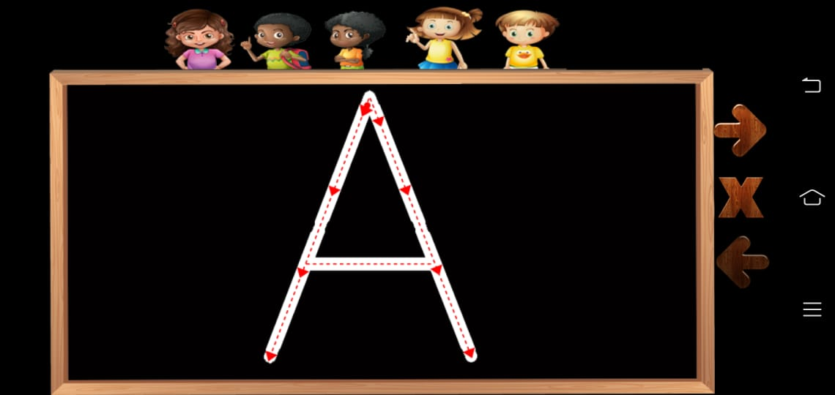
Gambar 6. TampilanMenu Menulis Huruf

Gambar 6. adalah tampilan menu petunjuk, dimana Pada saat aplikasi sudah masuk menu Menulis Huruf, maka akan tampil huruf alphabet yang akan di tulis. di sini anda bisa menuliskan huruf alphabet sesuai yang di tampilkan. Untuk menghapus tulisan huruf yang sudah di tulis silahkan pilih tombol hapus, untuk berpindah ke huruf selanjutnya silahkan pilih selanjutnya selanjutnya dan untuk kembali ke huruf sebelumnya silahkan pilih tombol sebelumnya.

Menu Menulis Angka

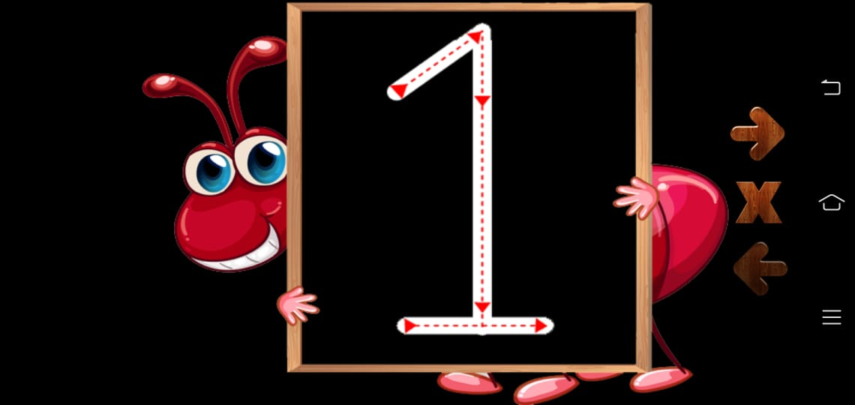
Gambar 7. Tampilan Menu Menulis Angka

Gambar 7 adalah tampilan menu keluar, dimana Pada saat aplikasi sudah masuk menu Menulis Angka, maka akan tampil Angka yang akan di tulis. Di sini anda bisa menuliskan angka sesuai yang di tampilkan.Untuk menghapus tulisan angka yang sudah di tulis silahkan pilih tombol hapus, untuk berpindah ke angka selanjutnya silahkan pilih selanjutnya dan untuk kembali ke angka sebelumnya silahkan pilih tombol sebelumnya.

Menu Game
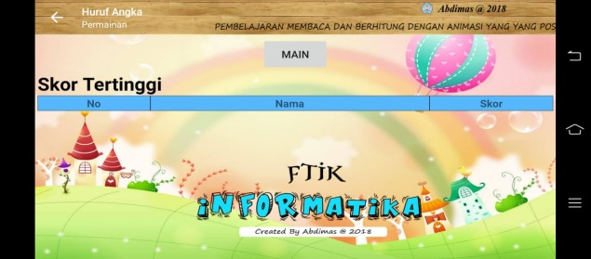
Gambar 8. Tampilan Menu game
Gambar 8 adalah tampilan menu game, dimana Pada saat aplikasi sudah masuk menu game, maka akan tampil gambar yang akan di jawab. Di sini anda bisa menuliskan jawaban sesuai yang di tampilkan.Untuk menghapus tulisan yang sudah di tulis sudah tersdia pada keyboard penulisan jawaban, untuk berpindah ke gambar selanjutnya anda harus menjawab terlebih dahulu dengan benar maupun salah.

Menu Tentang

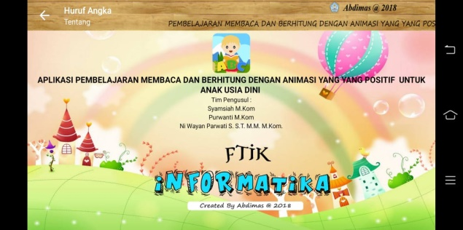

Gambar 9. Tampilan Menu Tentang

Gambar 9 adalah tampilan tentang, dimana Pada saat aplikasi sudah masuk menu tentang, maka akan tampil tentang yang akan mengetahui tentang pembuat. Di sini anda bisa melihat nama, npm dan jurusan pembuat sesuai yang di tampilkan. Terdapat juga tombol kembali yang digunakan untuk kembali ke menu utama.

Menu Bantuan
Gambar 10. Tampilan Menu Bantuan

Gambar 10 adalah tampilan bantuan. Dimana pada saat aplikasi sudah masuk menu tentang makamenu bantuan akan menampilkan tata cara penggunaan dari aplikasi ini.

Menu Tutup
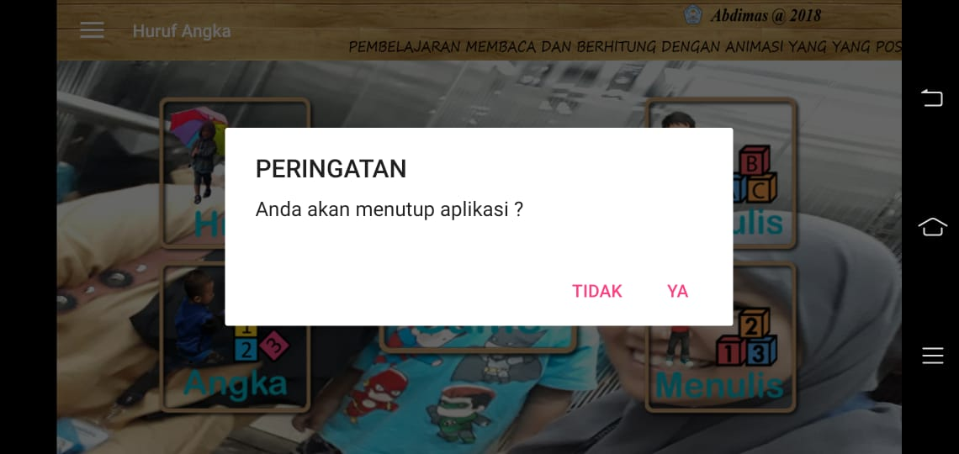
Gambar 11. Tampilan Menu Tutup
Gambar 11 adalah tampilan menu tutup Pada saat aplikasi sudah masuk menu tutup, maka akan menampilkan pertanyaan Apakah Anda Ingin menutup? jika pengguna menekan tombol ya maka aplikasi akan berhenti. Apabila pengguna memilih tombol tidak, maka akan kembali ke menu utama.
Terdapat juga beberapa hasil percobaan di handphone android jenis lainnya, dibawah ini adalah table hasil data percobaan Game edukasi pengenalan huruf dan angka berbasis android.
Secara umum kegiatan ini dapat dikatakan berhasil. Hal ini diindikasi dengan adanya tanggapan yang positifdari peserta dan lingkungansekolah setempat tentang adanya kegiatanini.Hal ini juga ditunjukkan dari sikap ketua kepala sekolahdan guru, maupun pengurus Sekolah yang sangat mengharapkan kegiatan ini tidak hanya dilakukan sekali pada Sekolahnya namun dapat dilakukan secara rutin dan terjadwal
Pelaksana(1 September 2018 pukul: 08.00 s/d 09.00) pada Mitra Pertama
. 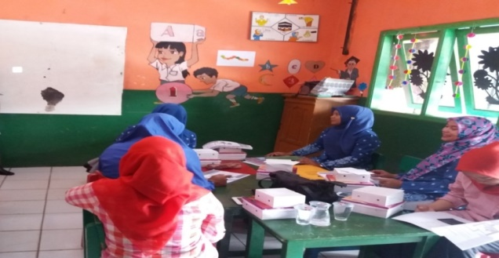
Gambar 12. Kegiatan PKM Kepada sekolah kegiatan ketika para guru sedang menyimak bagaimana cara bersoasialisasi menggunakan animasi oleh tim tim abdimas

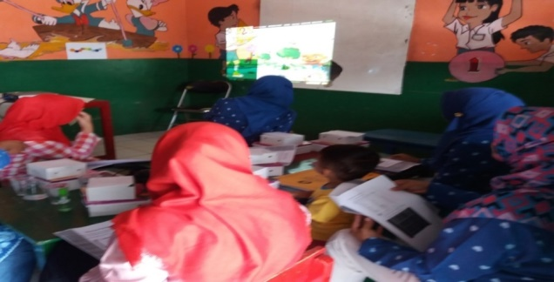
Gambar 13. Foto serius mendengakarkan sosialisasi aplikasi
Pelaksana (4 September 2018 pukul: 08.00 s/d 09.00) pada Mitra kedua
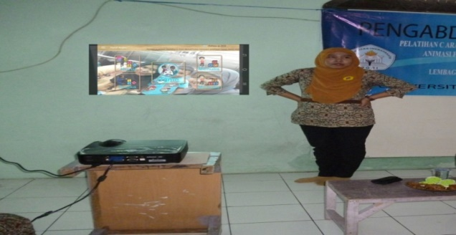
Gambar 14. Foto pembukaan awal melaksanakan sosialisasi
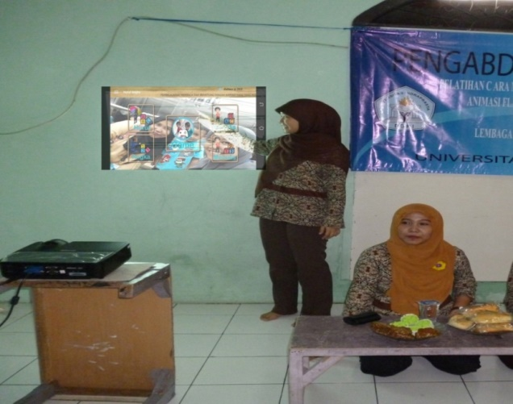

Gambar 15. Foto tim sedang menjelakan cara mengunakan aplikasi

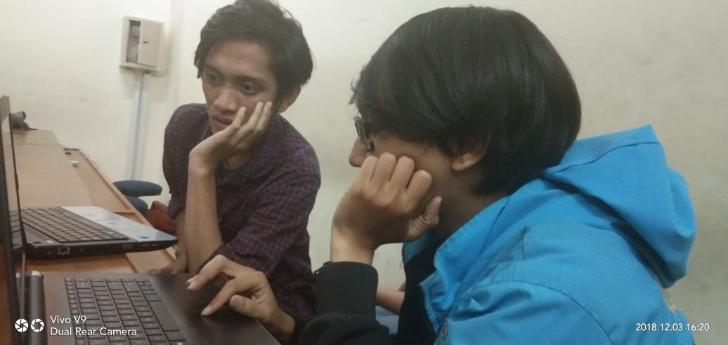
Gambar 16.. Foto Mahasisa dalam mencoba aplikasi membaca dan menulis

SIMPULAN

Dari hasil pelatihan, diperoleh kesimpulan:
1. Mempermudah dan mendalami materi yang diberikan dan berdampak positif pada peningkatan pengetahuan pengurus maupun guru.
2. Mendapatkan pelatihan pengoperasian Aplikasi pembelajaran membaca dan berhitung dengan animasi yang positif sehingga beberapa peserta banyak memiliki kreativitas yang tinggi dalam media pembelajaran yang inovatif dapat langsung direalisasikan ke dalam Aplikasi pembelajaran membaca dan berhitung dengan animasi yang positif. Adapun beberapa saran yang diajukan adalah sebagai berikut:
- Kesiapan pengurus maupun anggota karang taruna dalam menghadapi segala kemajuan teknologi agar tidak menjadi kegagapan teknologi (gaptek) sehingga karang taruna sangat dirasakan manfaatnya oleh lingkungan sekitar.
- Kesediaan peralatan yang harus lebih memadai, terutam ketersediaan komputer yang kurang dan pengupdate-an windows.
- Kekompakkan antara pengurus karang taruna agar lebih ditingkatkan kembali sehingga mengurangi kesalahpahaman dalam komunikasi.

DAFTAR PUSTAKA

Darman, Flavianus. (2008)http://bppnfi-reg7.org/file/Juklak%20PAUD.pdf
Gunarso, Roni. (2012). Program Percontohan Ber UGAQ PAUD (Kelompok Bermain & Taman Kanak-Kanak).
http://file.upi.edu/Direktori/FIP/JUR._PGTK/196510011998022.pdf
Ernawulan_Syaodih/Psikologi_Perkembangan.
Leong, Marlon dan Mulyanta. 2009. Tutorial membangun multimediainteraktif Media Pembelajaran. Yogyakarta : Universitas Atma Jaya.
Novi, Indri. 2013. Studi Kasus Telematika : Gadget Pada Anak. Diunduh darihttp://indrinovii.blogspot.com/2013/11/studi-kasus-telematika-gadget-pada-anak.html, pada 1 Juli 2018
Anonim. 2013. Plus Minus Gadget Bagi Si Kecil. Di unduh darihttps://www.ibudanbalita.com/artikel/plus-minus-gadget-bagi-si-kecil pada 10 Oktober 2014, pada 1 Juli 2018
.Undang-Undang Republik Indonesia Nomor 20 Tahun2003 Tentang Sistem Pendidikan Nasional Dan Undang-Undang Nomor 14 Tahun 2005 Tentang Guru Dan Dosen.Jakarta: Transmedia Pustaka.
Irsa, D., Primaini, S & Wiryasaputra, R, 2015, Perancangan Aplikasi Game Edukasi Pembelajaran Anak usia Dini Menggunaka Linear Congruent Method (LCM) Berbasis Android.Jurnal Informatika.Volume6,No.1,http://ejournal.uigm.ac.id/index.php/IG/article/download/4/3Diakses pada 30 Mei 2018.
Amrizal, Y & Rezki K, 2016, Game Aritmatika Berbasis Android. InovtekPolbeng.Volume1,No.2,http://ejournal.polbeng.ac.id/index.php/ISI/article/download/121/114 Diakses pada 30 mei 2018

